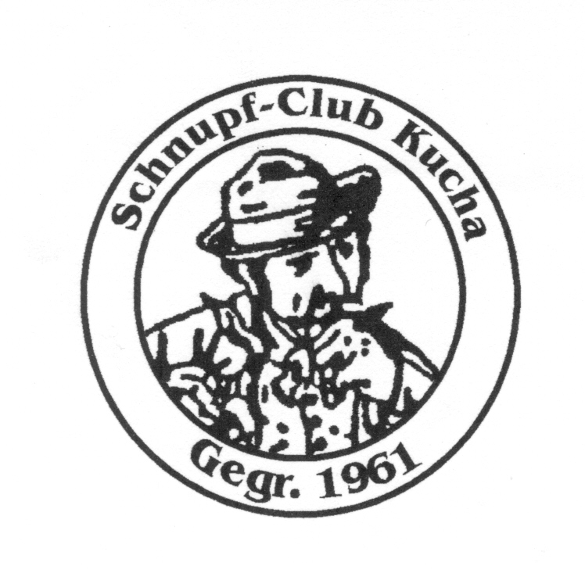

Stichpunkte zu einer Schnupfveranstaltung

Schnupfveranstaltung: | 44. Deutsche Schnupfmeisterschaft
Ort: | Kucha, Offenhausen, Lkr. Nürnberger Land
Datum: | 25.06.2011
Schirmherr: | Landrat Armin Kroder und Bürgermeister Georg Rauh
Aktive Teilnehmer: | 228 davon 58 Damen
Teilnehmende Schnupfclubs:  Schnupfclubs aus: | 36 davon 7 Damenmannschaften  Deutschland und Österreich (einer)
Vorheriger Sieger - : | Christian Knauer jun, SC Dettenhofen
Vorherige Siegerin: | Belinda Winkler, Dechenwaldschnupferinnen - Dechendorf
Vorherige Sieger Herrenmannschaft: | SC Dettenhofen
Vorherige Sieger Damenmannschaft: | Unterbuch-Damen
z. Z. Schnupfweltmeister: | Christian Knauer, SC Dettenhofen
z. Z. Schnupfweltmeisterin: | Regina Eder, Unterbuch-Damen
z. Z. Herrenweltmeistermannschaft: | SC Dettenhofen
z. Z. Damenweltmeistermannschaft: | Unterbuch-Damen
Präsident des Schnupfverband Deutschlands e.V. und des Internationalen Schnupfverbandes:
Alfons Lechler, Lessingstr. 2, D - 85123 Karlskron, Tel. 08450 / 1506 Fax: 08450 / 91581

Ansprechpartner der Schnupfveranstaltung ist:
Herr Hans Schmidt, Kucha 11, 91238 Offenhausen, Tel. 09158 / 655 Fax: 09158 / 928326
Pressekontakt - Schnupf-Club Kucha: Gerd Müller – 0160/4782675 – Schnupfer@Kucha.de
Den Schnupf-Club Kucha finden Sie im Internet unter: www.kucha.de

Ergebnisse:

- Christian Knauer jun. vom SC Dettenhofen ist alter und neuer Deutscher Meister mit 4,993 Gramm geschnupfter Menge
- Petra Leinfelder vom SC Unterbuch-Damen ist neue Deutsche Meisterin mit 4,968 Gramm geschnupfter Menge. Sie verwies damit Vorjahressiegerin Belinda Winkler auf Rang zwei
- bester Kuchaner Schnupfer ist Willi Holzammer auf Rang 53 (mit 4,863 Gramm geschnupfter Menge)
- Beste Mannschaft bei den Herren ist der SC Dettenhofen, vor dem SC Unterbuch und dem SC Oberlauterbach
- Beste Damenmannschaft ist der SC Unterbuch-Damen vor den Dechenwaldschnupferinnen und dem SC Tattenhausen-Damen
---> Alle Ergebnisse, Bilder und Videos im Internet unter www.Kucha.de
: Beste aus Kucha
Willi Holzammer, Platz 53

Egensbach:
Hans Schmidt, Platz 35

